Curso técnico em Desenvolvimento de Sistemas – 3º ano Ensino Médio
Disciplina Modelagem de Sistemas – Professor Mizael Carlos
Situação de aprendizado UX
A MetalForja Nordeste é uma metalúrgica em Fortaleza que fabrica peças para a indústria automotiva. O supervisor de chão de fábrica, Seu Marcos, usa um sistema legado no computador da linha de produção para registrar paradas de máquina, trocar de turno e consultar o histórico de manutenção.
O problema: o sistema tem 14 telas diferentes, menus confusos e letras miúdas. Seu Marcos usa luva e tem os dedos grossos. Às 3h da manhã, quando uma prensa para, ele perde até 8 minutos tentando registrar o chamado — tempo em que a linha fica parada.
A diretoria contratou vocês, uma equipe de desenvolvimento, para redesenhar a tela principal desse sistema usando o Processo de Design UX.

Persona — Seu Marcos Ferreira, 47 anos
Supervisor de produção · Turno noturno · 22 anos de fábrica
Habilidade digital - Baixa — aprendeu só o necessário para operar o sistema atual
Frustrações - Menus escondidos, muitas confirmações, fonte pequena, mouse lento
Necessidades - Registrar parada em menos de 1 min, ver status das máquinas de relance, trocar de turno rápido
Contexto físico - Barulho alto, uso com luvas, pouca luz à noite, estresse sob pressão

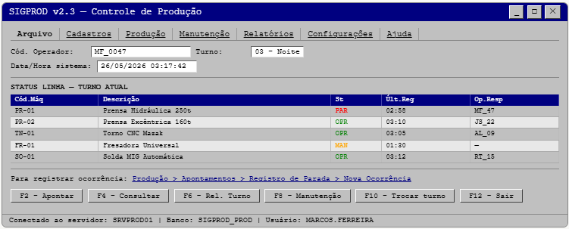
tela principal do sistema legado em uso hoje

Registrar uma parada exige navegar por 4 menus aninhados (Produção › Apontamentos › Registro de Parada › Nova Ocorrência)
Fonte de 9px — impossível de ler com luva ou sob baixa luminosidade
Atalhos F2–F12 não são intuitivos; Seu Marcos consulta um papel colado no monitor
Status das máquinas é uma tabela densa, sem destaque visual para o estado crítico
Nenhuma hierarquia visual — tudo tem o mesmo peso na tela

Atividades a serem desenvolvidas
Definição do problema: Antes de redesenhar qualquer coisa, o time precisa entender profundamente quem vai usar e qual é o problema real. Analisem a tela acima e a persona do Seu Marcos.
- Observem a tela legada e listem pelo menos 5 problemas de usabilidade concretos (além dos já apontados nas dicas em vermelho). Pensem no contexto físico do Seu Marcos.
- Escrevam a frase do problema no formato:"[Persona] precisa de [necessidade] porque [insight]". Essa frase guia todo o design.
- Definam as 3 tarefas críticas que a nova tela principal deve resolver, ordenadas por prioridade.
Requisitos de design: Transformar os problemas identificados em requisitos concretos. É aqui que UX e Modelagem de Sistemas se conectam — requisitos mal definidos geram telas que não resolvem o problema.
- Escrevam pelo menos 4 requisitos de interface baseados na persona e no contexto.
(ex.: "botões com área de toque mínima de 44px", "status crítico em vermelho com ícone").
- Definam 3 critérios de sucesso mensuráveis para o novo design (ex.: "registrar parada em no máximo 2 cliques").
Wireframe da nova tela: Criação do protótipo de baixa fidelidade. O wireframe deve mostrar a estrutura da tela, a hierarquia dos elementos e justificar cada decisão com base nos requisitos definidos.
Obs: Pesquisar antes sobre frase do problema ,requisitos de interface e wireframes. (Conceitos, exemplos, etc.)

